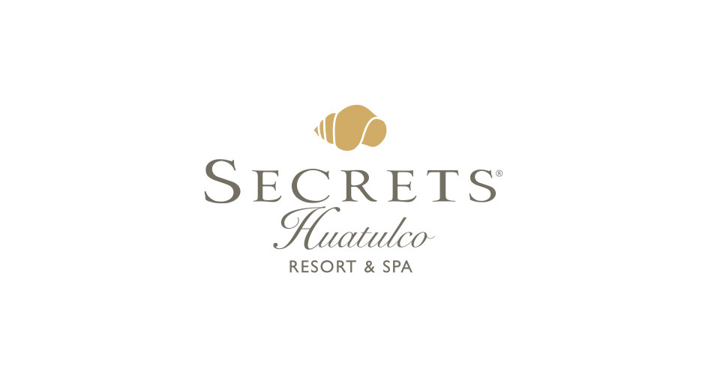  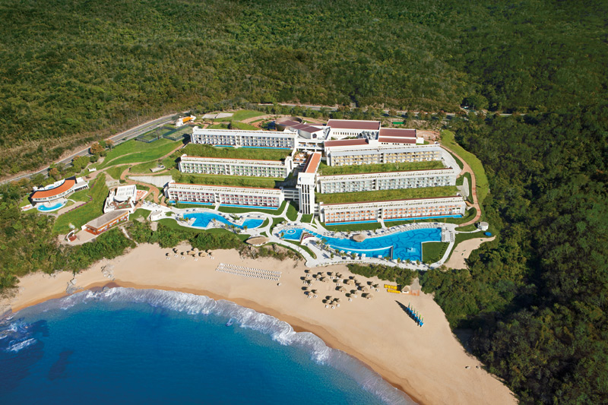  Unlimited-luxury®  Adicionalmente, será deleitado con nuestra experiencia Unlimited-Luxury® - donde todo está incluido: Acceso ilimitado a una variedad de restaurantes gourmet a la carta, sin reservaciones requeridas • Bebidas premuim nacionales e internacionales ilimitadas • Jugos y refrescos ilimitados • Servicio de habitaciones las 24 horas • Servicio de concierge • Servicio de mesero en albercas y playa • Mini-bar con jugos, gaseosas, aguas y cervezas abastecido diariamente • Limpieza de habitaciones diariamente • Un sinfín de actividades durante el día y entretenimiento por la noche • Fiestas temáticas, bares frente al mar y centros de entretenimiento • Sin necesidad de usar brazaletes • Todos los impuestos y propinas incluidas • Disfrute de Wi-Fi, llamadas gratuitas a los Estados Unidos, Canadá y líneas fijas locales y mucho más con la app Unlimited Connectivity.  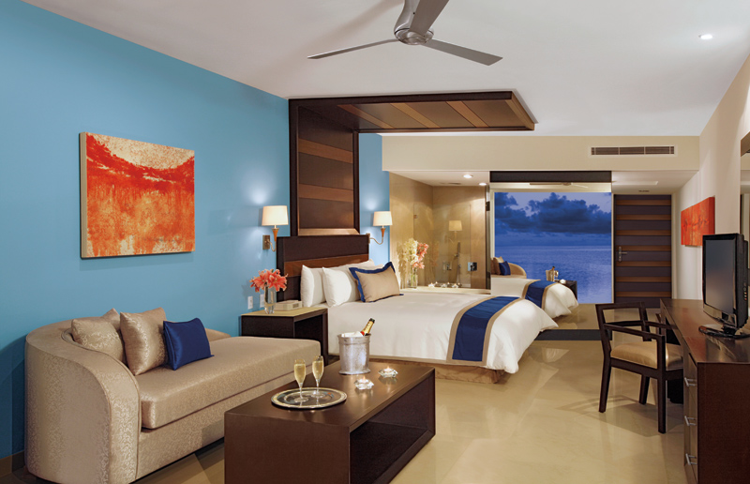  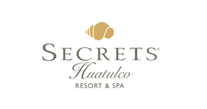  restaurantes  Secrets Huatulco Resort & Spa ofrece a sus huéspedes 6 restaurantes gourmet con servicio à la carta, además de un restaurante tipo buffet, una parrilla y un café. 24 horas de opciones de alimentos que permitena los huéspedes de disfrutar ciertos bocadillos de noche en el restaurante Coco Café o si lo prefieren llamar a servicio a cuartos. Disponible durante el día y la noche.  Barefoot Grill – Snack Bar  Bordeaux – Cocina Francesa Castaways – Cortes finos a la parrilla  Cin Cin – Cocina Italiana  Coco Cafe – Café de selección y Botanas ligeras  Market Cafe – Buffet Internacional Oceana – Mariscos Gourmet  Spice – Manjares pan-asiáticos Tamarindo – Cocina mexicana  Una cena íntima en la playa a la luz de las velas dará un toque extra de romanticismo.* Disfrute de una cena privada en el interior de la cava de vinos de Bordeaux.*  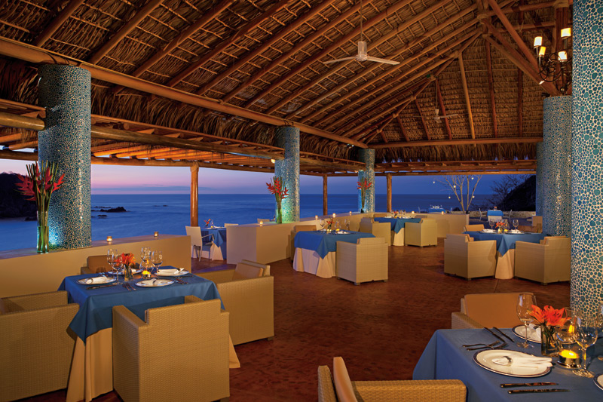  bares  Bebidas nacionales e internacionales de prestigiadas marcas son servidas en los 6 bares del hotel:  Barracuda – Bar de alberca  Desires – Bar Lounge  Marlin – Bar en la alberca Rendevous Bar – Bar del Lobby  Sky Bar – Bar Lounge  Showtime bar – bar del teatro  Sugar Reef – Bar al aire libre |  | Secrets Huatulco Resort & Spa se encuentra ubicado en Bahía de Conejos, rodeado de arena dorada, hermosas formaciones rocosas y una bellísima vista al mar, ofrece el concepto Unlimited-Luxury®, una nueva y mejor forma de tenerlo todo, que incluye suites con vistas frontales al mar, servicio a cuartos las 24 horas, alimentos y bebidas ilimitadas de prestigiadas marcas, restaurantes gourmet, servicio de meseros en alberca y playa e instalaciones de lujo. Los huéspedes de Secrets Huatulco Resort & Spa tendrán la oportunidad de disfrutar de la recientemente descubierta zona arqueológica “Parque Ecoarqueológico Copalita.”  ALOJAMIENTO:  Secrets Huatulco Resort & Spa es un hotel libre de humo que ofrece 399 lujosas suites con una maravillosa vista a Bahía de Conejos. Todas las suites cuentan con: Cama King size o dos matrimoniales • Vistas frontales al mar • balcÓn privado amueblado • Reloj despertador con base para reproductor de MP3 • Televisores con programación satelital y reproductor CD/ DVD • Secrets Box para servicio a cuartos • Sofá • Ventilador de techo • Cafetera • Caja de seguridad electrónica (tamaño laptop) • Plancha y tabla para planchar • Teléfonos con línea directa • Aire acondicionado con control de temperatura en la habitación • Baño con tina de hidromasaje, ducha por separado y doble lavabo • Batas de baño y pantuflas.  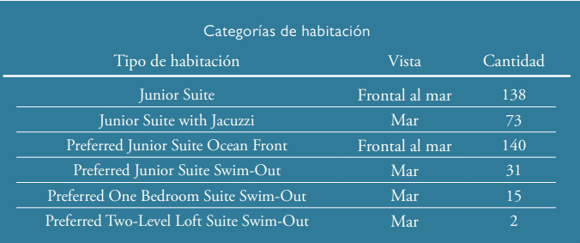  SECRETS SPA BY PEVONIA®  El spa de Secrets Huatulco Resort & Spa es un verdadero santuario para los sentidos. Ofrece una sublime atmósfera que combina la hidroterapia con masajes de tradición ancestral para crear una experiencia de paz y relajación. Sus servicios incluyen: Sauna • Vapor • Regadera rústica de presión • hidromasaje • Circuito de hidroterapia • Regadera suiza • Área de relajación • Tratamientos faciales • Salón de belleza • Spa boutique.  CLUB PREFERRED  Las suites de la sección Club Preferred ofrecen servicios adicionales que incluyen: Acceso al lounge del Club Preferred • Servicio exclusivo de concierge • Desayuno continental servido diariamente en el Castaways • Canapés, postres y finos licores servidos en el lounge por las tardes • Periódico de cortesía entregado en su habitación diariamente • Menú de almohadas • Servicio de minibar y amenidades de baño de calidad superior • Acesso directo a un alberca desde las Suites Preferred Club en primer piso.  SIP, SAVOR & SEE EXPERIENCIA CULINARIA  Como parte de los privilegios de Unlimited-Luxury® nuestros huéspedes tienen la oportunidad de disfrutar una experiencia culinaria llamada Sip, Savor & See en Dreams Huatulco Resort & Spa. Sip, Savor & See incluye exóticas bebidas preparadas en el bar o Lounge de su elección, saboreé deliciosos platillos en el restaurante de su preferencia y disfrute de los shows nocturnos que el hotel ofrece.  CENTRO DE ACONDICIONAMIENTO FÍSICO  El moderno centro de acondicionamiento físico ofrece un completo programa de entrenamiento cardiovascular incluyendo pesas, caminadoras, bicicletas fijas, escaladoras y máquina elíptica.  ENTRETENIMIENTO  Las vacaciones en Secrets Huatulco Resort & Spa están llenas de entretenimiento con su extenso programa de actividades diarias que incluye: Música en vivo • Teatro con espectáculos en vivo • Fiestas tema por las noches • Proyección de películas bajo las estrellas.  ACTIVIDADES  Secrets Huatulco Resort & Spa ofrece una gran variedad de actividades tanto terrestres como de playa y acuáticas que incluyen: Dos albercas • Playa de arena dorada • Dos canchas de tenis • Clases de fitness • Yoga • Kayak • Hobbie cat • Snorkel • Billar • Voleibol de playa • Ping pong • Avistamiento de aves en nuestro jardin secreto.  GERENCIA DE GRUPOS  Nuestros coordinadores de grupos le darán la atención necesaria para asegurar el éxito de su evento, con una gran variedad de servicios que van desde la organización de fiestas tema y actividades de integración, hasta cenas de gala y excursiones.  SERVICIOS ADICIONALES*  Secrets Spa by Pevonia® • Salón de belleza • Tours y excursiones • Cambio de divisas • Cajero Automático • Deportes acuáticos motorizados • Paquetes de luna de miel, boda, spa y golf • Gazebo para bodas • Servicio de lavandería y tintorería • Instalaciones para grupos y convenciones • Centro de negocios • Servicio médico

